Véhicules
Vous pouvez gérer votre flotte de véhicules avec Gestan.
Ces véhicules seront éventuellement référencés dans les notes de frais.

Utilisation de l'écran
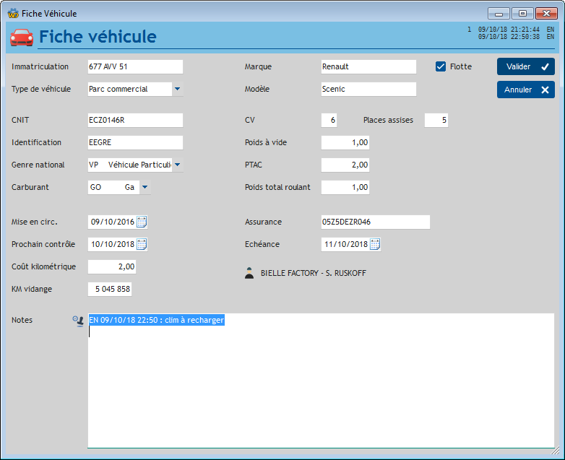
Le Type de véhicule vous permet de distinguer plusieurs types propres à votre entreprise.
Le Genre national et le Carburant sont des classifications utilisées en France par le système des cartes grises.
Le Coût kilométrique sera utilisé pour calculer les frais kilométriques des notes de frais.


Autres articles “Fonctions diverses”
Anomalies
Bouton-joker
Favoris et mots de passe
Géolocalisation des véhicules
Notes de frais
Notes hiérarchiques
Post'it
Véhicules

